|  |  |
| --- | --- |
| Sở Giáo Dục và Đào Tạo TP.HCM  Trường THPT chuyên NK TDTT  Nguyễn Thị Định  NĂM HỌC: 2020-2021 | **ĐỀ THAM KHẢO KIỂM TRA HỌC KỲ I**  **MÔN : TOÁN-LỚP 8**  **THỜI GIAN: 90 phút (không kể thời gian phát đề)**  **Ngày kiểm tra:** |

Bài 1: Phân tích đa thức thành nhân tử (2,0 điểm)



Bài 2: Thực hiện phép tính (2,0 điểm)



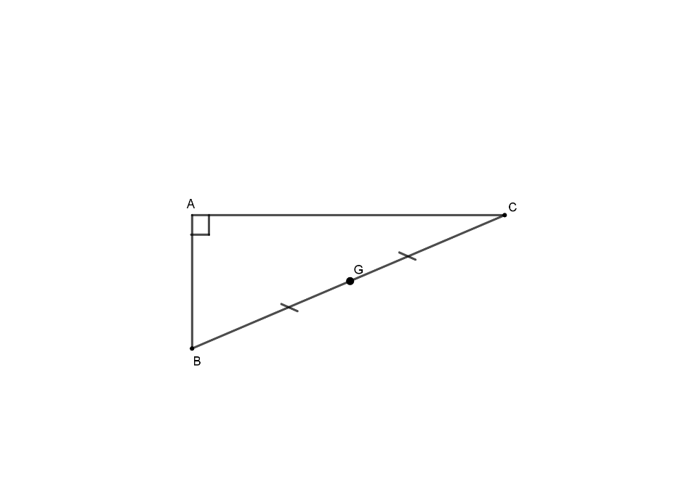

Bài 3: (0.75 điểm)

Tại một cửa hàng quần áo có chương trình khuyến mãi như sau: khi mua áo cùng loại thì áo thứ hai được giảm 10%, còn khi mua cái thứ ba cùng loại thì được giảm 20%. Vậy Mai muốn mua ba cái áo cùng loại hết bao nhiêu tiền, biết rằng giá cái áo đó là 140 nghìn đồng.

Bài 4: (0,75 điểm) Em hãy giúp bác nông dân đo chiều dài cạnh AG nếu biết AC= 40m, AB=30m

Bài 5: (0,75 điểm) Lúc 6 giờ, một xe máy đi quãng đường từ A đến B, với vận tốc không đổi 35km/h, giữa đường dừng lại nghỉ hết 45 phút. Sau đó tiếp tục chạy về B và đến B lúc 8 giờ 30 phút cùng ngày. Hỏi quãng đường AB dài bao nhiêu km?

Bài 6: ( 0,75 điểm) Ông An có một mảnh đất hình chữ nhật dài 20m rộng 5m, bên cạnh miếng đất của ông An có một công trình xây dựng, trong quá trình thi công đã lấn chiếm một phần mảnh đất của ông . Biết mảnh đất còn lại là một hình thang vuông có đáy bé 15m, đáy lớn 20m và đường cao 5m. Tính diện tích đất của ông An bị lấn chiếm và số tiền mà chủ công trình xây dựng phải bồi thường cho ông, biết rằng ông chủ công trình đã đồng ý bồi thường cho ông An là 22 triệu /1m2

Bài 7: (0,5 điểm) Cho y-x=2. Tính giá trị của biểu thức :

Q=x2(x+1)-3xy(1-y+x)-y2(y-1)+xy

Bài 8: ( 2,5 điểm) Cho tam giác ABC vuông tại A có AB=6cm, AC= 8cm. Gọi M là trung điểm của AB, N là trung điểm của AC

a) Tính độ dài đoạn thẳng MN

b) Gọi D là trung điểm BC. Chứng minh tứ giác BMND là hình bình hành

c) Chứng minh tứ giác AMDN là hình chữ nhật

d) Gọi E là điểm đối xứng của D qua M. Tứ giác BDAE là hình gì? Vì sao?

Đáp án

Bài 1:



Bài 2:

 1,0

b) Đk: x≠2 và x≠-2

Quy đồng và khử mẫu ta được:

4x2-8x=0

⬄ 4x(x-2)=0

⬄x=0 (nhận) hay x=2(loại) 1,0

Bài 3:

Số tiền cần phải trả cho 3 cái áo là: 140+(1-10%)140+(1-20%)140=378 nghìn

Bài 4:

=> AG=50:2=25cm

Bài 5:

45 phút =0,75 giờ; 8 giờ 30 phút = 8,5 giờ

Thời gian xe đi : (8,5- 6)-0,75=1,75 giờ

Quãng đường AB dài : 1,75 . 35=61,25 km

Bài 6:

Diện tích bị lấn chiếm: 5. 5 :2= 

Số tiền được bồi thường là: tr

Bài 7:

Q=x2(x+1)-3xy(1-y+x)-y2(y-1)+xy

=x3+x2-3xy+3xy2-3x2y-y3+y2+xy

= x3-3x2y+3xy2-y3+x2-2xy+y2=(x-y)3+(x-y)2=(-2)3+22=-4

Bài 8:

a) Tính MN 0,5

BC=10cm

MN=5cm

b) Chứng minh BMND là hình bình hành 1,0

DN//BM

DN=BM

=> tứ giác BMND là hình bình hành

c) Chứng minh: tứ giác ANDM là hình chữ nhật 0,5

tứ giác ANDM có

DN//AM và DN=AM

=> tứ giác ANDM là hình bình hành và có góc A=900

=> tứ giác ANDM là hình chữ nhật

d) Tứ gác BDAE là hình gì? Vì sao 0,5

Tứ gác BDAE có MD=ME

MB=MA

=> tứ giác BDAE là hình bình hành và có AD=BD( trung tuyến ứng với cạnh huyền bằng nửa cạnh huyền)

=> tứ giác BDAE là hình thoi

